НОВОСТИ СПОРТА И ВФСК ГТО Верхнехавского муниципального район

12-14 декабря 2023 первенство ВО ПО ПЛАВАНИЮ, с. Новая Усмань. Тренер Корчагин Р.В.

Всего было 13 ДЮСШ ВО. Верхнехавская ДЮСШ заняла 4 место. Было завоёвано 26 медалей, из них 15 золотых, 6 серебряных и 5 бронзовых. Выступали Мастер спорта Садовникова Евгения. КМС Кобелев Дмитрий, Меркушов Владислав.

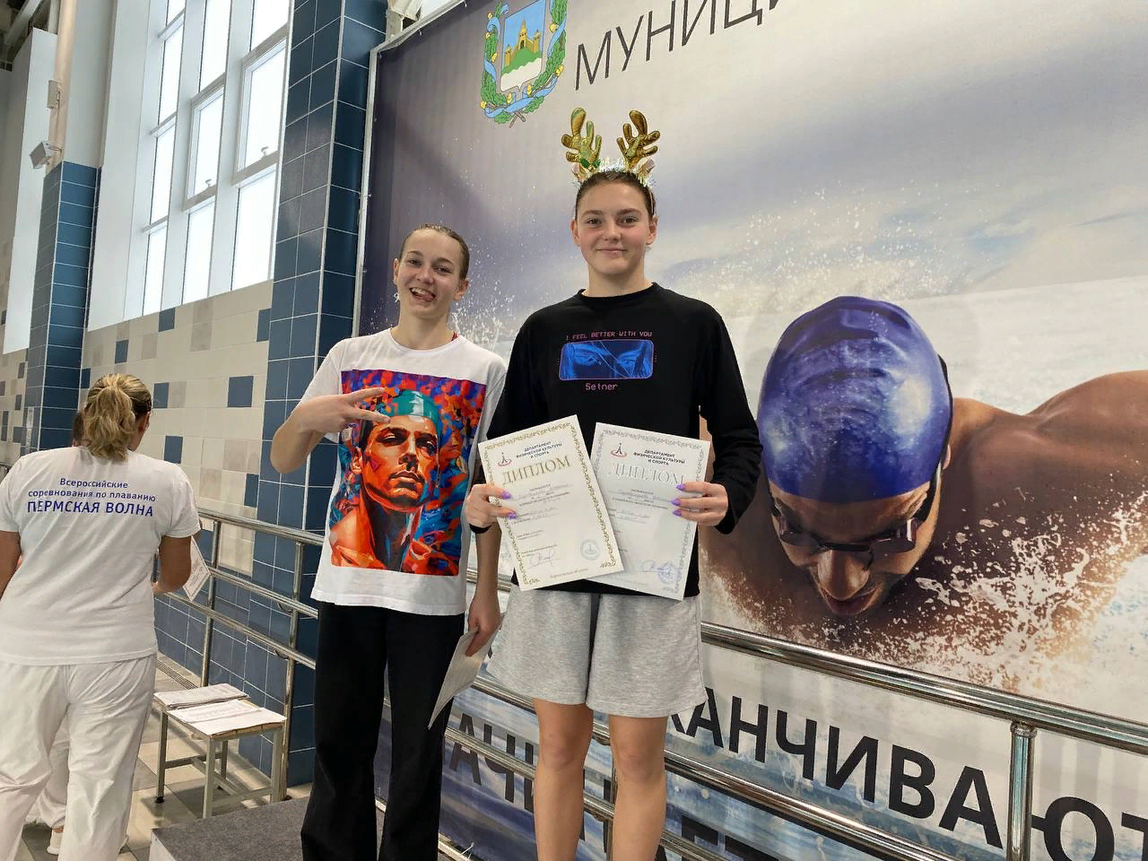

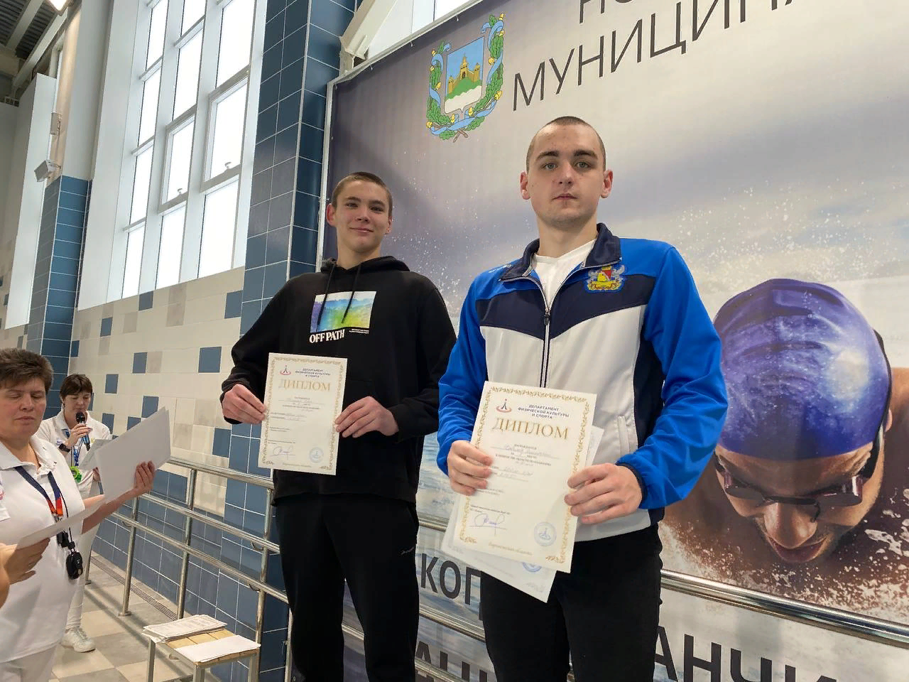

НОВОСТИ СПОРТА И ВФСК ГТО Верхнехавского муниципального район

Областной фестиваль по плаванию мальчиков и девочек 2015 и 2016 г.р. г. Воронеж, тренер Корчагин Р.В.

Всего было 25 команд с ВО. Верхнехавская ДЮСШ в эстафете заняли 2 место. Харина Ольга заняла 2 место в личном зачете.

